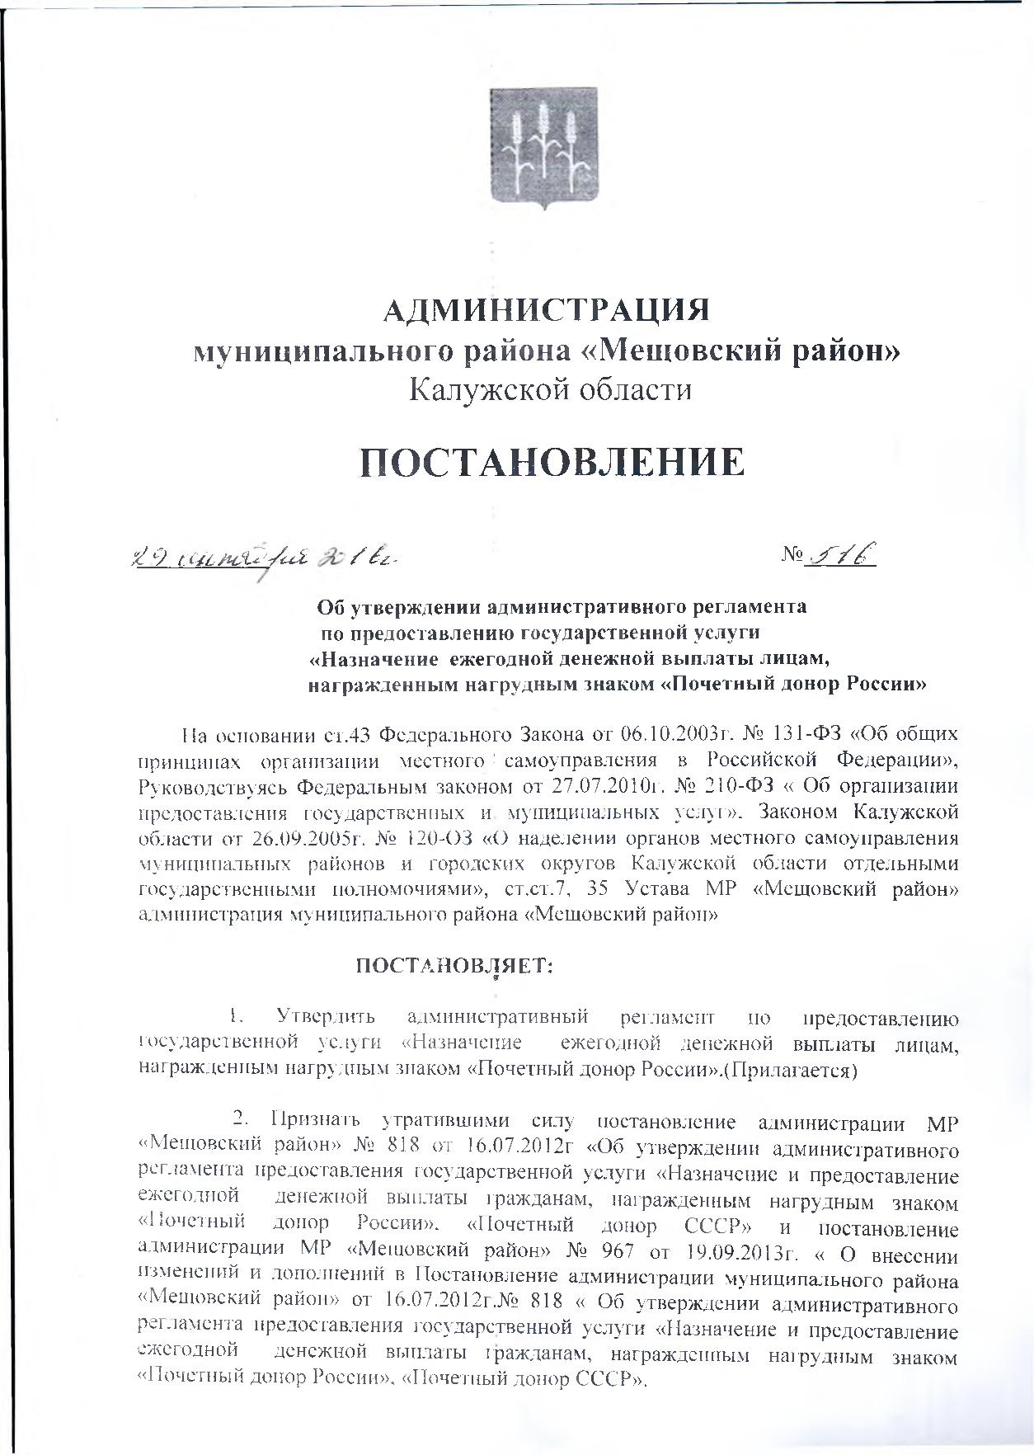
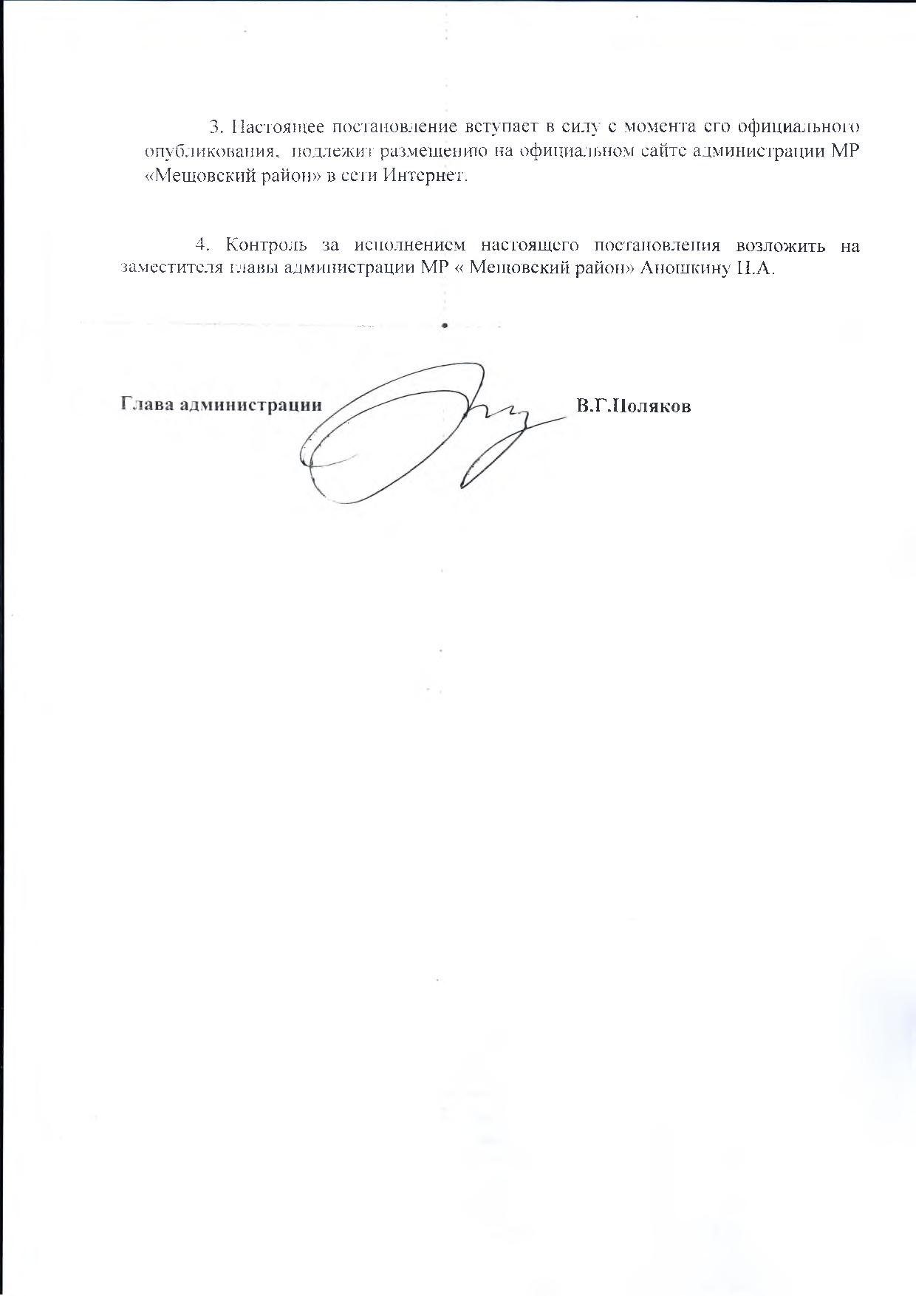

Приложение
к постановлению администрации
МР «Мещовский район» № ______
от__________________________

АДМИНИСТРАТИВНЫЙ РЕГЛАМЕНТ
по предоставлению государственной услуги «Назначение ежегодной денежной выплаты лицам, награжденным нагрудным знаком «Почетный донор России»

I. Общие положения
Административный регламент по предоставлению государственной услуги «Назначение ежегодной денежной выплаты лицам, награжденным нагрудным знаком «Почетный донор России», (далее – Административный регламент), разработан как документ, определяющий сроки, последовательность действий и исполнителей в рамках исполнения государственной услуги по социальной поддержке граждан, награжденных нагрудным знаком «Почетный донор России» и награжденных нагрудным знаком «Почетный донор СССР», регламентирующий единообразный порядок предоставления государственной услуги в целях повышения качества предоставления государственной услуги, создания комфортных условий для участников отношений, возникающих в процессе предоставления государственной услуги и определяет сроки и последовательность действий (далее - административные процедуры) при осуществлении переданных государственных полномочий по социальной поддержке Почетных доноров.
Предоставление услуги «Назначение ежегодной денежной выплаты лицам, награжденным нагрудным знаком «Почетный донор России», (далее – государственная услуга) на территории Мещовского района осуществляется отделом социальной защиты населения администрации МР «Мещовский район» в рамках переданных в соответствии с законодательством Калужской области государственных полномочий по оказанию мер социальной поддержки в части предоставления ежегодной денежной выплаты Почетным донорам (далее – ОСЗН).

1.1. Описание заявителей
Заявителями являются граждане зарегистрированные по месту жительства (месту пребывания), проживающие на территории Мещовского района и награжденные нагрудными знаками «Почетный донор России». Граждане Российской Федерации, награжденные нагрудным знаком «Почетный донор СССР» и постоянно проживающие на территории Мещовского района имеют право на меры социальной поддержки, определенные для лиц, награжденных нагрудным знаком « Почетный донор России».

1.2. Порядок информирования о правилах предоставления государственной услуги
Информирование о порядке предоставления государственной услуги осуществляется непосредственно по месту жительства заявителя специалистами ОСЗН, а также специалистами министерства труда и социальной защиты (далее – министерство) при личном общении с заявителем, с использованием телефонной и почтовой связей, информационно-телекоммуникационные сети Интернет;
- с использованием официального сайта органов власти Калужской области;
- через государственные информационные системы Калужской области «Реестр государственных услуг Калужской области»;
- через «Портал государственных услуг (функций) Калужской области».
Адрес Министерства: 248016, г. Калуга, ул. Пролетарская, д. 111;
Справочные телефоны: (8-4842) 71-91-30; тел/факс 71-91-09;
E-mail: zakarykinaa@adm.kaluga.ru
Официальный сайт: http://www.admoblkaluga.ru;
График работы:
Понедельник – четверг с 9-00 до 17-15 час
Пятница – с 9-00 до 16-00 час
Обеденный перерыв – с 13-00 до 14-00 час
Суббота - выходной.
Воскресенье - выходной.
Адрес ОСЗН: 249240, г. Мещовск, Проспект Революции, д. 47
Справочный телефон: 84844692331, 84844692195 факс 84844691313
E-mail:moszn@.kaluga.ru
График работы специалистов: понедельник-четверг с 9-00 до 17-15, пятница с 9-00 до 16-00, выходные дни – суббота, воскресенье.
Адреса, график работы, контактные телефоны ОСЗН приводятся в приложении № 1 к регламенту.
Способы предоставления информации заявителю

Информация о предоставлении государственной услуги размещается:
- в информационно-телекоммуникационной сети Интернет на официальном сайте органов исполнительной власти Калужской области (http://www.admoblkaluga.ru); в государственных информационных системах Калужской области «Интернет-портал органов власти Калужской области», «Реестр государственных услуг Калужской области», «Портал государственных услуг (функций) Калужской области» (www.gosuslugi.ru);

- в средствах массовой информации;
- в информационных материалах (брошюрах, памятках, буклетах и т.д.).

- на информационных стендах, размещенных в ОСЗН;

- в сети Интернет с использованием федеральной государственной информационной системы «Портал государственных услуг (функций) Калужской области» (www.gosuslugi.ru);

- информационно-телекоммуникационных сетях общего пользования.
На официальном сайте «Портал государственных услуг (функций) Калужской области» размещается следующая информация по порядку предоставления государственной услуги:
- наименование государственной услуги;
- наименование ОСЗН, предоставляющего государственную услугу;
- справочная информация об адресах, контактах и графиках работы ОСЗН;
- правовые основания для предоставления государственной услуги;
- описание заявителя;
- извлечения из законодательных и иных нормативных правовых актов, содержащих нормы, регулирующие деятельность по предоставлению государственной услуги;
- перечень документов, необходимых для предоставления государственной услуги, и требования, предъявляемые к этим документам;
- основания для отказа в предоставлении государственной услуги;
- сроки предоставления государственной услуги;
- порядок обжалования действий (бездействия) и решений, осуществляемых и принимаемых в ходе предоставления государственной услуги;
- образцы оформления документов в электронном виде, необходимых для предоставления государственной услуги в электронной форме.

Информация на стендах должна иметь дату размещения.
Консультирование по процедуре предоставления государственной услуги, в том числе о ходе предоставления государственной услуги, проводится в двух формах: устной (лично или по телефону) и письменной:
а) при личном обращении заявителей в ОСЗН специалисты проводят консультации по следующим вопросам:
- правовые основания для предоставления государственной услуги;
- описание заявителя;
- порядок предоставления государственной услуги;
- порядок получения государственной услуги;
- сроки предоставления государственной услуги;
- порядок обжалования действий (бездействия) и решений, осуществляемых и принимаемых в ходе предоставления государственной услуги.

При ответах на телефонные звонки и личные обращения граждан специалист ОСЗН подробно и в вежливой форме информирует обратившихся по интересующим их вопросам. Ответ на телефонный звонок должен начинаться с информации о наименовании ОСЗН, фамилии, имени и отчества специалиста, принявшего телефонный звонок.

При невозможности специалистом, принявшим звонок, дать ответ на поставленный вопрос, телефонный звонок должен быть переадресован на другое лицо или же обратившемуся гражданину должен быть сообщен номер телефона, по которому можно получить запрашиваемую информацию.

Основными требованиями при консультировании являются: актуальность, компетентность, своевременность, четкость в изложении материала, полнота консультирования, наглядность форм подачи материала, удобство и доступность.

Время получения ответа при индивидуальном устном консультировании либо по телефону не может превышать 10 минут.
б) письменное информирование осуществляется при получении обращения заявителя о предоставлении письменной консультации по процедуре предоставления государственной услуги. Ответ на обращение готовится в течение 30 дней со дня регистрации письменного обращения.
Письменный ответ на обращение должен содержать фамилию и номер телефона исполнителя и направляться по почтовому адресу, указанному в обращении.
В случае если в обращении о предоставлении письменной консультации по процедуре предоставления государственной услуги не указаны фамилия заявителя, направившего обращение и почтовый адрес, по которому должен быть направлен ответ, ответ на обращение не дается.
Информация о процедуре предоставления государственной услуги предоставляется бесплатно.

11. Стандарт предоставления государственной услуги

2. 1. Наименование государственной услуги
«Назначение ежегодной денежной выплаты лицам, награжденным нагрудным знаком «Почетный донор России».

2.2. Наименование органа, предоставляющего государственную услугу:
Отдел социальной защиты населения администрации муниципального района «Мещовский район»

2.3. Результаты предоставления государственной услуги
Результатом предоставления государственной услуги является:
- назначение ежегодной денежной выплаты и перечисление денежных средств на лицевой счет заявителя в кредитной организации либо через предприятия федеральной почтовой связи.;

2.4. Срок предоставления государственной услуги

Ежегодная денежная выплата назначается со дня обращения за ней, но не ранее возникновения права на указанную выплату.
Решение о предоставлении государственной услуги принимается уполномоченным органом в течение 10 рабочих дней со дня обращения за ней. Днем обращения за назначением ежегодной денежной выплаты считается день приема уполномоченным органом заявления со всеми необходимыми документами, указанными в пункте 2.6 Административного регламента.
В случае отказа в назначении ежегодной денежной выплаты уполномоченным органом в трехдневный срок со дня принятия соответствующего решения заявителю направляется письменное уведомление с указанием причины отказа и порядка его обжалования.

2.5. Перечень нормативных правовых актов, регулирующих предоставление государственной услуги
Нормативно-правовое регулирование представления государственной услуги осуществляется в соответствии с:
- Конституцией Российской Федерации;
- Гражданским кодексом Российской Федерации (статья 1183);
- Федеральным законом от 27.07.2010 № 210-ФЗ «Об организации предоставления государственных и муниципальных услуг» ;
- Федеральным законом от 02.05.2006 N 59-ФЗ «О порядке рассмотрения обращений граждан Российской Федерации»;
- Федеральным законом от 27.07.2006 № 152-ФЗ «О персональных данных»;
- Законом Калужской области от 26.09.2005 № 120-ОЗ «О наделении органов местного самоуправления муниципальных районов и городских округов Калужской области отдельными государственными полномочиями»;
- Федеральный закон от 20.07.2012г. № 125-ФЗ «О донорстве крови и ее компонентов»;
- Приказ Министерства здравоохранения Российской Федерации от 11.07.2013г. № 450н « Об утверждении Порядка осуществления ежегодной денежной выплаты лицам, награжденным нагрудным знаком «Почетный донор России»;
-Уставом муниципального образования;
- Положения об отделе социальной защиты населения администрации МР «Мещовский район».
2.6. Исчерпывающий перечень документов, необходимых в соответствии с нормативными правовыми актами для предоставления государственной услуги , которые являются необходимыми и обязательными для предоставления государственной услуги, подлежащих предоставлению заявителем, в том числе в электронной форме, порядок их предоставления
Документы подаются заявителем в ОСЗН по месту жительства заявителя лично, через законных представителей и (или) доверенных лиц (в подлинниках или копиях, заверенных в установленном законом порядке), с использованием средств почтовой связи (в копиях, заверенных в установленном законом порядке с последующим предъявлением подлинников), а также в электронной форме с использованием «Портала государственных услуг» (функций) Калужской области (форма представления документов выбирается заявителем), или с использованием «Единого портала государственных и муниципальных услуг (функций) либо через многофункциональный центр предоставления государственных и муниципальных услуг (по выбору заявителя)».

Заявление (приложение № 2 к регламенту) о предоставлении ежегодной денежной выплаты подается в ОСЗН с приложением следующих документов:

- документ, удостоверяющий личность;
- удостоверения о награждении нагрудным знаком «Почетный донор России» или удостоверения о награждении нагрудным знаком «Почетный донор СССР».
Указанные документы могут быть представлены лично, через законных представителей и (или) доверенных лиц либо направлены в уполномоченный орган по почте. В этом случае направляются копии документов, верность которых засвидетельствована в установленном законом порядке, подлинники документов не направляются. Направление заявления и документов по почте осуществляется способом, позволяющим подтвердить факт и дату отправления.
Специалист ОСЗН осуществляют прием документов, делает копии подлинников представленных документов, заверяет их, проверяет сведения, указанные в документах, выдает расписку-уведомление о приеме (регистрации) заявления (при направлении заявления по почте –направляет извещение о дате получения (регистрации) заявления в 3-х дневный срок с даты его получения (регистрации). Возврат заявления и приложенных к нему документов осуществляется с указанием причины возврата способом, позволяющим подтвердить факт и дату возврата.

Наличие полного комплекта документов является основанием для подготовки ОСЗН распорядительного акта о предоставлении ежегодной денежной выплаты.
Ежегодная денежная выплата осуществляется один раз в год путем перечисления суммы выплаты на лицевой счет заявителя, открытый им в кредитных организациях, либо через предприятия федеральной почтовой связи.

2.7. Исчерпывающий перечень документов, необходимых в соответствии с нормативными правовыми актами для предоставления государственной услуги, которые находятся в распоряжении государственных органов, органов местного самоуправления и иных органов и подлежат представлению в рамках межведомственного взаимодействия и которые заявитель вправе представить, в том числе в электронной форме.
Документов, запрашиваемых в рамках межведомственного взаимодействия нормативными правовыми актами не предусмотрено.

2. 8 Исчерпывающий перечень оснований для отказа в приеме документов, необходимых для предоставления государственной услуги.

Документы, имеющие поправки, приписки, подчистки не принимаются в качестве документов, подтверждающих правовые основания получения ежегодной денежной выплаты .

2.9. Исчерпывающий перечень основания для отказа в предоставлении государственной услуги.
В предоставлении государственной услуги может быть отказано в случае:
- заявитель не относится к категории граждан, указанных в пункте 1.1. Административного регламента;

2. 10. Размер платы, взимаемой с заявителя за предоставление государственной услуги.
Плата за предоставление государственной услуги не взимается.

2.11. Максимальный срок ожидания в очереди при подаче запроса о предоставлении государственной услуги
Максимальный срок ожидания в очереди при подаче запроса в письменном виде на предоставление государственной услуги - 15минут.

2.12. Срок регистрации запроса заявителя о предоставлении государственной услуги, в том числе в электронной форме
Срок регистрации заявления об оказании государственной услуги, в том числе в электронной форме, в журнале регистрации в ОСЗН составляет 1 рабочий день со дня его поступления. В случает поступления заявления в день, предшествующий нерабочим праздничным или выходным дням, а также после 17-00 часов (окончания работы), его регистрация производится в рабочий день, следующий за нерабочими праздничными или выходными днями, либо следующий рабочий день.

2.13.Требования к помещениям, в которых предоставляется государственная услуга.
Помещения, в которых осуществляется прием заявителей, находятся в пределах пешеходной доступности для заявителей (не более 10 минут пешком от остановок общественного транспорта).
Входы в указанные помещения оборудованы пандусами, позволяющими обеспечить беспрепятственный доступ инвалидов, включая инвалидов, использующих кресла-коляски. Созданы условия для парковки транспортных средств, в том числе для инвалидов. Инвалидам оказывается помощь в преодолении барьеров, мешающих получению ими услуг наравне с другими лицами.
Прием заявителей осуществляется в специально выделенных для этих целей кабинетах. Кабинеты приема заявителей оборудованы информационными табличками с указанием номера кабинета.
Места информирования, предназначенные для ознакомления заявителей с информационными материалами, оборудованы информационными стендами.
Места ожидания соответствуют комфортным условиям для заявителей и оптимальным условиям работы специалистов, помещение просторное, хорошо освещенное.
Места ожидания в очереди на представление или получение документов оборудованы достаточным количеством сидячих мест. Количество мест ожидания определяется исходя из фактической нагрузки и возможностей для их размещения в здании, но не может составлять менее 5 мест
Места для заполнения документов оборудованы стульями, столами, обеспечены требуемыми бланками заявлений, образцом заполнения заявления и канцелярскими принадлежностями.
Оформление визуальной текстовой и мультимедийной информации о порядке предоставления государственной услуги должно соответствовать оптимальному зрительному и слуховому восприятию этой информации гражданами.
Сотрудники ОСЗН, предоставляющие государственную услугу, обеспечиваются личными нагрудными идентификационными карточками (бейджами) с указанием фамилии, имени, отчества и должности, либо настольными табличками аналогичного содержания.
Каждое рабочее место специалистов ОСЗН в помещении для проведения консультаций оборудуется столом, креслом, персональным компьютером с обеспечением доступа к сети Интернет, электронным справочно-правовым системам.
Места для заполнения документов оборудуются стульями, столами (стойками) и обеспечиваются писчей бумагой и канцелярскими принадлежностями в количестве, достаточном для оформления документов заинтересованными лицами.
В помещениях для сотрудников, предоставляющих государственную услугу, и местах ожидания и приема заинтересованных лиц необходимо наличие системы кондиционирования воздуха, средств пожаротушения и системы оповещения о возникновении чрезвычайной ситуации.
При исполнении государственной услуги гарантируется обеспечение прав инвалидов в соответствии с законодательством. Создаются условия для беспрепятственного передвижения инвалидов в инвалидных колясках в зданиях ОСЗН.
2.14. Показатели доступности и качества государственной услуги.
Показателями доступности предоставления государственной услуги являются:
- своевременность получения государственной услуги;
- наличие полной, актуальной и достоверной информации о порядке предоставления государственной услуги;
- возможность получения государственной услуги в электронной форме и в иных формах, предусмотренных законодательством Российской Федерации, по выбору заявителя;
- возможность досудебного (внесудебного) рассмотрения жалоб (претензий)
в процессе получения государственной услуги.
Доступность предоставления информации о предоставлении государственной услуги составляет:
- в информационно-телекоммуникационной сети Интернет - 7 дней в неделю, 24 часа в сутки;
- непосредственно в ОСЗН, наделенном государственными полномочиями по назначению и выплате ежемесячной денежной компенсации:
понедельник – четверг: с 8-00 до 17-15;
пятница: с 8-00 до 16-00;
обеденный перерыв: с 13-00 до 14-00.
- непосредственно в многофункциональном центре.
Показателями качества предоставления государственной услуги являются:
- сроки предоставления государственной услуги;
- условия ожидания приема;
- порядок информирования о предоставлении государственной услуги;
- внимание должностных лиц;
- количество взаимодействий заявителя со специалистами уполномоченного органа (многофункционального центра) при предоставлении государственной услуги.
Требования к доступности и качеству предоставления государственной услуги:
- наличие различных каналов получения информации о предоставлении государственной услуги;
- транспортная доступность мест предоставления государственной услуги;
- соблюдение сроков ожидания в очереди при предоставлении государственной услуги;
- соблюдение сроков предоставления государственной услуги;
- возможность предоставления государственной услуги через многофункциональный центр.

III. Состав, последовательность и срок выполнения административных процедур, требования к порядку их выполнения, в том числе особенности выполнения административных процедур в электронной форме.
3.1 Предоставление государственной услуги по назначению и выплате ежемесячной денежной компенсации включает в себя следующие административные процедуры:
1) прием и проверка представленных заявителем документов;
2) принятие решения о предоставлении (отказе в предоставлении) государственной услуги и уведомление заявителя о принятом решении;
3) подготовка документов на выплату ежегодной денежной выплаты и перечисление денежных средств на лицевой счет заявителя в кредитной организации либо через предприятия федеральной почтовой связи.
Блок – схема исполнения государственной услуги приводится в приложении № 5 к настоящему административному регламенту.

3.2. Прием и проверка представленных заявителем документов.
Юридическим фактом, инициирующим начало данной административной процедуры, является обращение заявителя в ОСЗН, наделенный государственными полномочиями по назначению и выплате ежегодной денежной выплаты, с документами, указанными в пункте 2.6 Административного регламента либо поступление электронного запроса, поданного с использованием соответствующего сервиса личного кабинета «Портала государственных услуг (функций) Калужской области».
Специалисты ОСЗН, наделенного государственными полномочиями по назначению и выплате ежегодной денежной выплаты, ответственные за подготовку документов по предоставлению государственной услуги, при рассмотрении представленных заявителем документов:
- устанавливают личность заявителя, предмет обращения и определяет соответствие представленных документов перечню, указанному в пункте 2.6. Административного регламента;
- проверяют по базе данных получателей ежегодной денежной выплаты, имело ли место обращение гражданина ранее;
- регистрируют представленные документы в журнале регистрации заявлений о предоставлении государственной услуги;
- оформляют документы в личное дело получателя ежегодной денежной выплаты.
Срок выполнения административной процедуры - 2 дня.
Результатом выполнения административного действия является выдача заявителю расписки о приеме документов с указанием их перечня и даты приема либо электронное уведомление заявителю о поступлении обращения в ОСЗН.
Фиксацией результата выполнения административной процедуры является регистрация в электронной автоматизированной системе документооборота и контроля документов, представленных заявителем.
3.3. Принятие решения ОСЗН о предоставлении государственной услуги
Юридическим фактом, инициирующим начало назначения ежегодной денежной выплаты, является получение специалистом, ответственным за подготовку проекта решения о предоставлении государственной услуги, комплекта документов, соответствующих перечню документов в пункте 2.6 Административного регламента.
Ответственными за выполнение административного действия являются:
- специалист ОСЗН, ответственный за подготовку проекта решения о предоставлении государственной услуги;
- руководитель ОСЗН.
Содержание, продолжительность и максимальный срок выполнения административного действия:
Специалист, ответственный за подготовку проекта решения о предоставлении государственной услуги:
- проводит оценку полученных документов;
- по результатам указанной проверки готовит проект распорядительного акта ОСЗН о предоставлении государственной услуги и уведомляет заявителя о принятии положительного решения;
- согласовывает проект решения о назначении ежегодной денежной выплаты с руководителем структурного подразделения (при наличии);
- передает проект решения о назначении ежегодной денежной выплаты руководителю ОСЗН для рассмотрения;
- передает документы руководителю ОСЗН для согласования.
Руководитель ОСЗН изучает переданный ему для подписания проект решения и, в случае согласия, подписывает его; в случае несогласия – излагает замечания и возвращает документы на доработку.
После согласования руководителем ОСЗН распорядительного документа специалист, ответственный за подготовку проекта решения о назначении ежегодной денежной выплаты:
- готовит и направляет уведомление о предоставлении государственной услуги заявителю;
Продолжительность данного административного действия 10 рабочих дней с момента представления заявителем документов, указанных в пункте 2. 6 Административного регламента.
Критерии принятия решения в рамках административного действия:
- соответствие комплекта документов перечню и требованиям, указанным в пункте 2.6 Административного регламента, а также соблюдение ответственными должностными лицами требований и сроков, установленных в регулирующих предоставление государственной услуги нормативных правовых актах, указанных в пункте 2.5 настоящего регламента.
Способ фиксации результата выполнения административного действия:
- подписанный руководителем ОСЗН распорядительный документ о назначении выплаты, уведомление заявителя о предоставлении государственной услуги с указанием даты и места получения ежегодной денежной выплаты.
3.4. Подготовка документов к выплате ежегодной денежной выплаты и уведомление заявителя о принятом решении.
Фактом, инициирующим начало данной процедуры, является принятие решения о назначении ежегодной денежной выплаты.
Специалисты ОСЗН, наделенного государственными полномочиями по назначению и выплате ежегодной денежной выплаты:
- готовят выплатные документы, их согласование и подписание;
- перечисление ежегодной денежной выплаты.
Результатом выполнения административного действия является уведомление заявителя о предоставлении государственной услуги с указанием даты и места получения ежегодной денежной выплаты.
Срок выполнения административного действия 5 дней.

IV. Формы контроля за исполнением административного регламента
4.1.Порядок осуществления текущего контроля за соблюдением и исполнением ответственными должностными лицами положений административного регламента и иных нормативных правовых актов, устанавливающих требования к предоставлению государственной услуги, а также принятием решений ответственными лицами
4.1. Общий контроль за соблюдением и исполнением административного регламента осуществляет Министерство путем проведения плановых и внеплановых проверок.
4.2. Текущий контроль за соблюдением и исполнением специалистами ОСЗН положений настоящего регламента и иных нормативных правовых актов, устанавливающих требования по предоставлению государственной услуги, осуществляется руководителем ОСЗН путем проведения плановых или внеплановых проверок.
4.3. Сотрудники ОСЗН и многофункционального центра, участвующие в предоставлении государственной услуги, несут персональную ответственность за исполнение административных процедур и соблюдение сроков, установленных Административным регламентом.
4.4. Персональная ответственность указанных лиц закрепляется в их должностных инструкциях.

4.2. Порядок и периодичность осуществления плановых и внеплановых проверок полноты и качества предоставления государственной услуги, в том числе порядок и формы контроля за полнотой и качеством предоставления государственной услуги.
4.2.1. Контроль за полнотой и качеством предоставления ОСЗН государственной услуги включает в себя проведение плановых и внеплановых проверок, выявление и устранение нарушений прав заявителей, рассмотрение, принятие решений и подготовку ответов на обращения заинтересованных лиц, содержащих жалобы на действия (бездействие) сотрудников ОСЗН.
4.2.2. Решение об осуществлении плановых проверок предоставления государственной услуги принимается министром труда и социальной защиты. Плановые проверки проводятся на основании квартальных, полугодовых или годовых планов работы Министерства.
4.2.3. Внеплановые проверки проводятся при выявлении нарушений по предоставлению государственной услуги или по конкретному обращению заявителя.
4.2.4. Проверки проводятся с целью выявления и устранения нарушений прав заявителей и привлечения виновных лиц к ответственности.
4.2.5. Плановые проверки ОСЗН проводятся не реже 1 раза в три года.
4.2.6. Внеплановые проверки проводятся по конкретному обращению заявителя. При проверке могут рассматриваться все вопросы, связанные с предоставлением государственной услуги.
4.2.7. Плановые и внеплановые проверки полноты и качества предоставления государственной услуги осуществляются на основании приказа Министерства.
4.2.8. Для проведения проверки полноты и качества предоставления государственной услуги может формироваться комиссия, в состав которой включаются специалисты Министерства и ОСЗН.
4.2.9. По результатам проверок составляется справка, в которой отмечаются выявленные недостатки и предложения по их устранению. Справка подписывается членами комиссии. Информация о выявленных нарушениях направляется для принятия мер по их устранению и привлечению виновных лиц к ответственности в соответствии с законодательством.

V. Досудебное (внесудебное) обжалование заявителем решений и действий (бездействия) органа, предоставляющего государственную услугу, органа, предоставляющего муниципальную услугу, должностного лица органа, предоставляющего государственную услугу, или органа, предоставляющего муниципальную услугу, либо государственного или муниципального служащего

5.1. Предмет досудебного (внесудебного) обжалования заявителем решений и действий (бездействия) органа, предоставляющего государственную услугу, органа, предоставляющего муниципальную услугу, должностного лица органа, предоставляющего государственную услугу, или органа, предоставляющего муниципальную услугу, либо государственного или муниципального служащего
Заявитель может обратиться с жалобой в том числе в следующих случаях:
1) нарушение срока регистрации запроса заявителя о предоставлении государственной или муниципальной услуги;
2) нарушение срока предоставления государственной или муниципальной услуги;
3) требование у заявителя документов, не предусмотренных нормативными правовыми актами Российской Федерации, нормативными правовыми актами субъектов Российской Федерации, муниципальными правовыми актами для предоставления государственной или муниципальной услуги;
4) отказ в приеме документов, предоставление которых предусмотрено нормативными правовыми актами Российской Федерации, нормативными правовыми актами субъектов Российской Федерации, муниципальными правовыми актами для предоставления государственной или муниципальной услуги, у заявителя;
5) отказ в предоставлении государственной или муниципальной услуги, если основания отказа не предусмотрены федеральными законами и принятыми в соответствии с ними иными нормативными правовыми актами Российской Федерации, нормативными правовыми актами субъектов Российской Федерации, муниципальными правовыми актами;
6) затребование с заявителя при предоставлении государственной или муниципальной услуги платы, не предусмотренной нормативными правовыми актами Российской Федерации, нормативными правовыми актами субъектов Российской Федерации, муниципальными правовыми актами;
7) отказ органа, предоставляющего государственную услугу, органа, предоставляющего муниципальную услугу, должностного лица органа, предоставляющего государственную услугу, или органа, предоставляющего муниципальную услугу, в исправлении допущенных опечаток и ошибок в выданных в результате предоставления государственной или муниципальной услуги документах либо нарушение установленного срока таких исправлений.

5.2. Общие требования к порядку подачи и рассмотрения жалобы
5.2.1. Жалоба подается в письменной форме на бумажном носителе, в электронной форме в орган, предоставляющий государственную услугу, либо орган, предоставляющий муниципальную услугу. Жалобы на решения, принятые руководителем органа, предоставляющего государственную услугу, либо органа, предоставляющего муниципальную услугу, подаются в вышестоящий орган (при его наличии) либо в случае его отсутствия рассматриваются непосредственно руководителем органа, предоставляющего государственную услугу, либо органа, предоставляющего муниципальную услугу.
5.2.2. Жалоба может быть направлена по почте, через многофункциональный центр, с использованием информационно-телекоммуникационной сети "Интернет", официального сайта органа, предоставляющего государственную услугу, органа, предоставляющего муниципальную услугу, единого портала государственных и муниципальных услуг либо регионального портала государственных и муниципальных услуг, а также может быть принята при личном приеме заявителя.
5.2.3. Особенности подачи и рассмотрения жалоб на решения и действия (бездействие) органов государственной власти субъектов Российской Федерации и их должностных лиц, государственных гражданских служащих органов государственной власти субъектов Российской Федерации, а также органов местного самоуправления и их должностных лиц, муниципальных служащих устанавливаются соответственно нормативными правовыми актами субъектов Российской Федерации и муниципальными правовыми актами.
5.2.4. Жалоба должна содержать:
-наименование органа, предоставляющего государственную услугу, органа, предоставляющего муниципальную услугу, должностного лица органа, предоставляющего государственную услугу, или органа, предоставляющего муниципальную услугу, либо государственного или муниципального служащего, решения и действия (бездействие) которых обжалуются;
- фамилию, имя, отчество (последнее - при наличии), сведения о месте жительства заявителя - физического лица либо наименование, сведения о месте нахождения заявителя - юридического лица, а также номер (номера) контактного телефона, адрес (адреса) электронной почты (при наличии) и почтовый адрес, по которым должен быть направлен ответ заявителю;
- сведения об обжалуемых решениях и действиях (бездействии) органа, предоставляющего государственную услугу, органа, предоставляющего муниципальную услугу, должностного лица органа, предоставляющего государственную услугу, или органа, предоставляющего муниципальную услугу, либо государственного или муниципального служащего;
- доводы, на основании которых заявитель не согласен с решением и действием (бездействием) органа, предоставляющего государственную услугу, органа, предоставляющего муниципальную услугу, должностного лица органа, предоставляющего государственную услугу, или органа, предоставляющего муниципальную услугу, либо государственного или муниципального служащего. Заявителем могут быть представлены документы (при наличии), подтверждающие доводы заявителя, либо их копии.

5.3.Органы местного самоуправления и должностные лица, которым может быть адресована жалоба заявителя в досудебном (внесудебном) порядке
Жалоба в порядке досудебного (внесудебного) обжалования заявителем
решений и действий (бездействия) органа, предоставляющего услугу,
должностного лица, предоставившего услугу, подается заведующему отделом социальной защиты населения администрации муниципального района «Мещовский район». Жалобы на решения, принятые заведующим отделом социальной защиты населения подаются Главе администрации муниципального района «Мещовский район».
Жалоба может быть направлена по почте, через официальный сайт органа, предоставляющего государственную услугу, единого портала государственных и муниципальных услуг, либо регионального портала государственных и муниципальных услуг, а также может быть принята при личном приеме заявителя.

5.4. Срок рассмотрения жалобы
Жалоба, поступившая в орган, предоставляющий государственную услугу, либо в орган, предоставляющий муниципальную услугу, подлежит рассмотрению должностным лицом, наделенным полномочиями по рассмотрению жалоб, в течение пятнадцати рабочих дней со дня ее регистрации, а в случае обжалования отказа органа, предоставляющего государственную услугу, органа, предоставляющего муниципальную услугу, должностного лица органа, предоставляющего государственную услугу, или органа, предоставляющего муниципальную услугу, в приеме документов у заявителя либо в исправлении допущенных опечаток и ошибок или в случае обжалования нарушения установленного срока таких исправлений - в течение пяти рабочих дней со дня ее регистрации.
5.5. Результат рассмотрения жалобы
По результатам рассмотрения жалобы орган, предоставляющий государственную услугу, либо орган, предоставляющий муниципальную услугу, принимает одно из следующих решений:
1) удовлетворяет жалобу, в том числе в форме отмены принятого решения, исправления допущенных органом, предоставляющим государственную услугу, либо органом, предоставляющим муниципальную услугу, опечаток и ошибок в выданных в результате предоставления государственной или муниципальной услуги документах, возврата заявителю денежных средств, взимание которых не предусмотрено нормативными правовыми актами Российской Федерации, нормативными правовыми актами субъектов Российской Федерации, муниципальными правовыми актами, а также в иных формах;
2) отказывает в удовлетворении жалобы.
Не позднее дня, следующего за днем принятия решения, заявителю в письменной форме и по желанию заявителя в электронной форме направляется мотивированный ответ о результатах рассмотрения жалобы.
В случае установления в ходе или по результатам рассмотрения жалобы признаков состава административного правонарушения или преступления должностное лицо, наделенное полномочиями по рассмотрению жалоб незамедлительно направляет имеющиеся материалы в органы прокуратуры.

Приложение № 1
к регламенту предоставления государственной услуги
«Назначение ежегодной денежной выплаты лицам, награжденным нагрудным знаком «Почетный донор России».

СВЕДЕНИЯ
об отделе социальной защиты населения администрации МР «Мещовский район» Калужской области,
которому переданы государственные полномочия по предоставлению государственной услуги « Назначение ежегодной денежной выплаты лицам, награжденным нагрудным знаком «Почетный донор России».

- Наименование: Отдел социальной защиты населения администрации МР «Мещовский район» Калужской области

- Адрес: 249240, г. Мещовск, Проспект Революции, д. 47

3. Контактные телефоны: 84844892331, 84844692195
тел/факс 84844691313
4. Адрес электронной почты: moszn@kaluga.ru

5. Фамилия, имя, отчество руководителя и контактные телефоны:
Шевченко Татьяна Михайловна, 84844692331
6. Фамилия, имя, отчество специалиста, ответственного за предоставление
государственной услуги
Кирсанова Надежда Юрьевна, 84844692195
7. Контакты, адрес электронной почты:

8. График приема граждан: понедельник, среда с 9-00 до 17-00, вторник, четверг,
пятница с 9-00 до 12-00 час., перерыв на обед с 13-00 до 14-00, выходные дня -
суббота, воскресенье
9. Структурное подразделение Министерства труда и социальной защиты, осуществляющее контроль за предоставлением государственной услуги
Руководитель: начальник управления социальной поддержки населения – Алексеева Елена Юрьевна,
(8-4842) 71-91-47
Специалист – 71-91-31
тел./факс:71-91-09
Адрес электронной почты: zakarykinaa@adm.kaluga.ru

10. Время работы Министерства:
Понедельник – четверг с 9-00 до 17-15 час
Пятница – с 9-00 до 16-00 час
Обед – с 13-00 до 14-00 час

Приложение № 2
к регламенту предоставления государственной услуги
«Назначение ежегодной денежной выплаты лицам, награжденным нагрудным знаком «Почетный донор России»

(Отдел социальной защиты населения администрации МР «Мещовский район»)
ЗАЯВЛЕНИЕ О НАЗНАЧЕНИИ, ВЫПЛАТЕ И ДОСТАВКЕ
ЕЖЕГОДНОЙ ДЕНЕЖНОЙ ВЫПЛАТЫ
лицам, награжденным нагрудным знаком
«Почетный донор России», «Почетный донор СССР»

от __________________________________________________________________________
(фамилия, имя отчество)
проживающего в Российской Федерации:
(полный адрес места жительства,

фактического проживания, нужное подчеркнуть)
Наименование документа, удостоверяющего личность |  | дата выдачи
серия  номер документа |  | дата рождения
кем выдан |  | место рождения
Прошу установить мне ежегодную денежную выплату как лицу, награжденному нагрудным знаком «Почетный донор России», «Почетный донор СССР» (нужное подчеркнуть)
Перечень представленных документов
1.
2.
Прошу выплачивать установленную мне ежемесячную денежную выплату через организацию (нужное указать):
- организацию федеральной почтовой связи ____________________________________________
(наименование организации федеральной почтовой связи)
-кредитную организацию _______________________________________________________________
(наименование и банковские реквизиты кредитной организации)
С Положением о порядке предоставления ежегодной денежной выплаты (ЕДВ) ознакомлен.
Получатели ЕДВ обязаны извещать уполномоченный орган о наступлении обстоятельств, влекущих за собой прекращение выплаты, не позднее, чем в месячный срок со дня наступления этих обстоятельств.
Даю свое согласие (наименование ОСЗН)____________________, расположенному по адресу:__________________, на автоматизированную и без использования средств автоматизации обработку (сбор, систематизацию, накопление, хранение, уточнение (обновление, изменение), использование, распространение (передачу), обезличивание, блокировку и уничтожение) моих персональных данных, указанных в настоящем заявлении и прилагаемых к нему документах, в целях предоставления мне ежегодной денежной выплаты и перечисления денежных средств в указанную мною кредитную организацию или отделение федеральной почтовой связи. Данное согласие действует на период предоставления мне ежегодной денежной выплаты (наименование ОСЗН )_______________, а в части хранения персональных данных- в течение пяти лет после снятия меня с учета. Согласие на обработку моих персональных данных может быть мною отозвано в любой момент по согласованию сторон.
дата |  |  | подпись заявителя

_______________________________________________________________________Регистрационный номер заявления | Принял
 | Дата приема заявления | Подпись специалиста

Приложение № 3
к регламенту предоставления государственной услуги
«Назначение ежегодной денежной выплаты лицам, награжденным нагрудным знаком «Почетный донор России»,

Журнал регистрации заявлений и приема документов для предоставления государственной услуги

N п/п | Дата  обращения | Ф.И.О.  заявителя | Адрес места жительства заявителя | Количество представленных документов | Подпись лица в получении документов
1 | 2 | 3 | 4 | 5 | 6

Приложение № 4
к регламенту по предоставлению государственной услуги
«Назначение ежегодной денежной выплаты лицам, награжденным нагрудным знаком «Почетный донор России».

Уведомление

о принятии решения о предоставлении государственной услуги

Наименование организации:

Настоящим подтверждается, что "________" ______________ г. _________
__________________________________________________________________
(полностью: Ф.И.О. заявителя)

представлено _____ документов.
Заявление с приложением документов зарегистрировано в Журнале регистрации заявлений и приема документов на назначение ежегодной денежной выплаты лицам, награжденным нагрудным знаком «Почетный донор России», «Почетный донор СССР» под N ____.
__________________________________ ___________ _________________
(должность специалиста, (подпись) (Ф.И.О.) уполномоченного принимать документы)

Приложение № 5
к регламенту предоставления государственной услуги
«Назначение и предоставление ежегодной денежной выплаты лицам, награжденным нагрудным знаком «Почетный донор России».

Блок-схема
предоставления государственной услуги

Обращение гражданина в ОСЗН, наделенный государственными полномочиями по оказанию мер социальной поддержки в части предоставления ежегодной денежной выплаты, с запросом о предоставлении государственной услуги (посредством почтовой, электронной связи или лично)
Рассмотрение представленных документов

Документы соответствуют требованиям

Принятие решения о предоставлении услуги
Направление уведомления заявителю о предоставлении государственной услуги посредством почтовой или электронной связи
Подготовка проекта решения о предоставлении государственной услуги
Принятие решения о прекращении предоставления услуги
Подготовка проекта решения о прекращении предоставления государственной услуги

